Bildungsplan 2016

Französisch

als zweite Fremdsprache

Baden-Württemberg

**Erlasslehrgang**

**Zur Implementierung des Bildungsplanes 2016**

**Standard 8 im Fach Französisch**

*Bad Wildbad, 28. – 30. November 2016*

**Programm Akademietagung**

**Montag, 28.11.2016**

|  |  |  |
| --- | --- | --- |
| **Zeit** | **Thema** |  |
| Anreise bis **10.00** | **Willkommenskaffee** | |
| 10.30 – 11.00 | Begrüßung und Organisatorisches   * Vorstellung der Lehrgangsstruktur * Vorstellung des exemplarischen Fortbildungstages:   Konzept und Überblick über die Module | |
| 11.00 – 11.15 | Fortbildungsdesign: Nachhaltigkeit in der Fortbildung | |
| 11.15 – 12.30 | VERA 8 – Aufgaben und Ergebnisse im Fach Französisch in den Bereichen   Lese- und Hörverstehen | |
| **12.30 – 14.00** | **Mittagessen** | |
| 14.00 – 15.30 | VERA 8 – Rückmeldung aus der Durchführung der HV-Aufgaben  Vortrag von Dr. Arnscheid (KM) zu VERA 8 mit Diskussion von offenen Fragen mit den Fachberaterinnen und Fachberatern Französisch in Baden-Württemberg | |
| **15.30- 16.00** | **Kaffee** | |
| 16.00 – 17.30 | Vorentlastung des Fortbildungstages:  Schwerpunktsetzung | |
| 18.00 | **Abendessen** | |

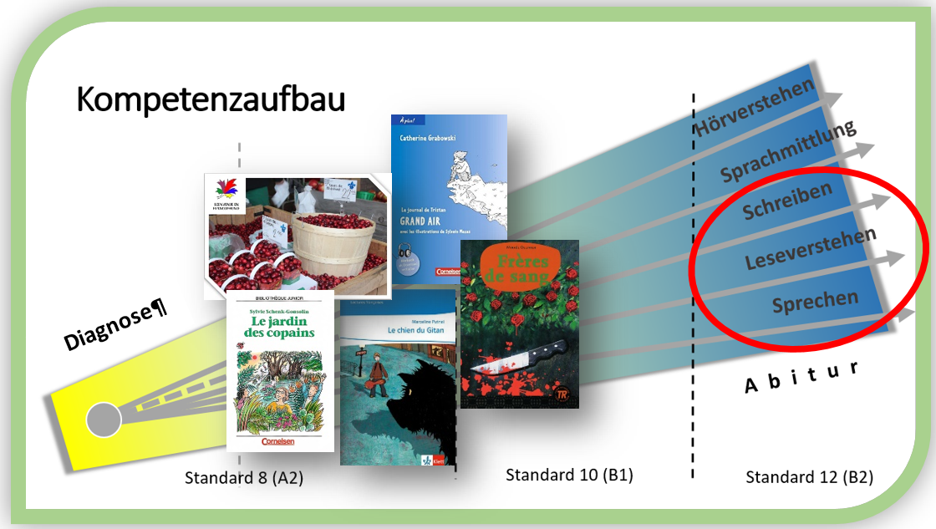

**Dienstag, 29.11.2016**

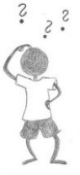**Abbildung eines möglichen Fortbildungstages: Bildungsplan 2016, Standard 8**

| **Zeitleiste** | **Thematik** | **Schwerpunktsetzung** |
| --- | --- | --- |
| **9.00 - 9.15** | **Begrüßung, Organisatorisches** |  |
| 9.15 - 10.00 | **Vom Bildungsplan zum Unterricht: Der neue Bildungsplan 2016 (2. Fremdsprache): Standard 8 (GeR A2)** |  |
| **Einstieg: Friot & Co. und der neue Bildungsplan 2016**  Überblick über den Fortbildungstag:   * Strukturprinzip(ien) * Schwerpunktsetzung * Inhalte | → Lesen → **Sprechen** → **Schreiben** |
| 10.15 – 12.00 | **Lernaufgabe/Kompetenzaufgabe** zur Illustration des Planes: **Aufgabenorientierung** am Beispiel des **interkulturellen Lernens** in Klasse 8  (mit integrierter Kaffeepause) | → Leitperspektive Medienbildung → **Aufgabenorientierung** → **interkulturelle komm. Kompetenz** → **Rolle des Lehrwerks** → Grammatik in dienender Funktion → **Diagnose und Feedback** |
| **12.00 –13.30** | **Mittagspause** |  |
| 13.30 – 14.30 | **Von der Rezeption zur Produktion:**   1. **Vom Lesen zum Sprechen und Schreiben** | z.B. Mitte/Ende Klasse 7 |
|  | Beispiele für Ganzschriften im Unterricht: *Le jardin des copains* und *Le chien du Gitan* | → Advance organizer → Lesen → **Sprechen** → Schreiben → Ansatz Textanalyse |
| 14.30 – 15.30 | 1. **Vom Lesen zum Schreiben (1)** | z.B. Mitte/Ende Klasse 8 |
| Systematischer Schreibkompetenzaufbau mit den  *fiches d’écriture et de production orale*  *Le journal de Tristan Grand air:* Schwerpunkt Schreibtraining | → Lesen → **Schreiben** → **Schreibkompetenzaufbau** → Wortschatzarbeit → Kriteriengestützte Korrektur und   Feedback an den Schüler |
| **15.30 – 15.45** | **Kaffeepause** |  |
|  | 1. **Vom Lesen zum Schreiben (2)** | z.B. Ende Klasse 8/Übergang Klasse 9 |
| 15.45 – 16.45 | *Frères de sang* Schwerpunkt Differenzierung | → Lesen → **Schreiben** → **Differenzierung** |
| 16.45 – 17.00 | Planungsgrundlage für den Standardraum 8 und Möglichkeit der Einbindung der Lektüren und der Kompetenzaufgabe mit Auswirkung auf die Gesamtplanung eines Schuljahres | CDs für Fachberater |

**Mittwoch, den 30.11.2016**

|  |  |
| --- | --- |
| **Zeit** | **Thematik** |
| 9.00 – 10.00 | Rückblick auf den Fortbildungstag  Fachlicher Austausch über den exemplarischen Fortbildungstag |
| 10.00 – 12.30 | Arbeitssitzungen der RPen zur Besprechung des Fortbildungstages und der Auswahl der Materialien für die Fortbildung vor Ort  (mit integrierter Kaffeepause) |

Die Teilnehmerinnen und Teilnehmer des Lehrgangs benötigen während des Lehrganges folgende Materialien:

1. Bildungsplan Französisch 2016, 2. Fremdsprache
2. À plus! Band 2 und 3 bzw. Découvertes Band 2 und 3
3. Schenk-Gonsolin, Sylvie, *Le jardin des copains*, Berlin 42009,   
   ISBN: 978-3-464-07922-5
4. Putnai, Marceline, *Le chien du Gitan*, Stuttgart 52012, ISBN : 978-3-12-523032-3
5. Grabowski, Catherine, *Le journal de Tristan GRAND AIR*, 2015
6. Ollivier, Mikaël, *Frères de sang*, Kopenhagen 2010, ISBN: 978-3-12-599185-9

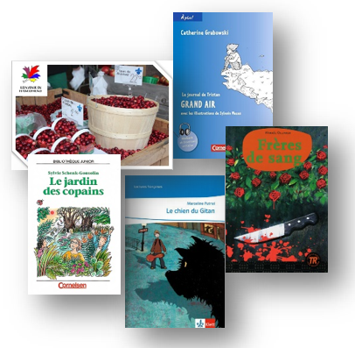

Zusätzlich oder alternativ verfügbare Materialien

|  |  |
| --- | --- |
| **Thema** | **Schwerpunkte** |
| * PPT zu Advance organizer | **Nachhaltiges strukturiertes Lernen,**  mit Informationen zu   * Definition eines organizer * Konzeption eines organizer * Struktur eines organizer * Literaturangaben |
| * PPT zum Kompetenzaufbau *Schreiben* * Dossier: Korrekturen schriftlicher Textproduktionen | **Schreiben**   * Theoretischen Informationen zum systematischen Kompetenzaufbau * Kriterientabelle zur Bewertung und Korrektur schriftlicher Textproduktionen in der Mittelstufe * Feedbackbogen für Schülerrückmeldungen, auf der Bewertungstabelle basierend |
| **Vom Lesen zum Sprechen und Schreiben: ausgewählte *bandes dessinée* für den Anfangsunterricht** | |
| Unterrichtsmaterialien zu **ausgewählten** **Bandes dessinées**:   * Dossier zusammengestellt von StD’in Isabel Ufer, RP Karlsruhe | **Einfacher bis mittlerer Schwierigkeitsgrad:**  → Lesen  → **Sprechen**  **→ Schreiben** |
| **Vom Lesen zum Sprechen und Schreiben: L’enfant cachée** | |
| * Beispiel für eine **Ganzschrift** im Unterricht:  **L’enfant cachée,** Marc Linzamo, Loïc Dauvillier, Greg Salsedo[1] ISBN: 978-2803628117   (Dossier von StDin Verena Unmüßig,   RP Karlsruhe) | **Mittlerer bis höherer Schwierigkeitsgrad:**  → Lesen  → **Sprechen**  **→ Schreiben**  → fächerübergreifende Projektarbeit mit dem Fach  Deutsch im Zusammenhang mit der Lektüre  „Tagebuch der Anne Frank“ möglich |
| Ergänzende Materialien zum Thema BD:   * „Sequentielle Kunst“ (PPT) (StDin Jutta Ganz, RP Karlsruhe) * Dossier „Savoir lire une BD“ (StDin Uta Lanske, RP Karlsruhe) | → Theoretische Einführung in die Bande dessinée  → Systematische Einführung in die praktische  Analyse einer Bande dessinée |

Ordnerstruktur des Moodle-Raumes für die Fortbildung des neuen Bildungsplanes 2016 Französisch, Standard 8, Teil 2: GeR A2

(Arbeitsstand vor Akademietagung)

* **Mögliche Fortbildungskonzeption**
  + 0_Schwerpunktsetzung in der Bildungsplanfortbildung Standard 8 (PPT)
  + 1_Advance organizer der Akademietagung 28.-30.11.2016
  + 2_Exemplarischer Fortbildungstag
  + 3_Advance organizer (PPT)
* **Bildungsplan**
  + Bildungspläne 1., 2., 3. Fremdsprache
  + 4_Synopse für die 2. Fremdsprache
  + 5_Planungsgrundlage zu À plus!
  + 6_Planungsgrundlage zu Découvertes
* **Aufgabenorientierung**
  + 7_Kompetenzaufgabe / Lernaufgabe zum Interkulturellen Lernen: *Québec*
  + 8_Medienbildung: Prezi-Präsentationen
* **Integrativer Kompetenzaufbau**
  + 9_Vom Lesen zum Sprechen und Schreiben: *Friot* (Kurztexte)
  + Vom Lesen zum Sprechen und Schreiben: Ganzschriften für Klasse 7/Anfang 8
    - 10_*Le jardin des copains*
    - 11_*Le chien du Gitan*
  + Vom Lesen zum Schreiben mit Schwerpunkt Differenzierung: Ganzschrift für Ende Klasse 8 - *Frères de sang*
    - 12_Frères de sang_Gesamtdatei
* 12.1_Einleitung und Advance Organizer (Kompetenzaufbau themenspezifischer Wortschatz)
  + - 12.2_Kompetenzaufbau *portrait*
    - 12.3_Kompetenzaufbau *résumé*
    - 12.4_Kompetenzaufbau Gestaltendes Interpretieren und Grammatik
    - 12.5_Frères de sang_Vocabulaire chronologique et thématique und Anhang
* **Schreibkompetenzaufbau**
  + Vom Lesen zum Schreiben: *Le journal de Tristan GRAND AIR*
    - 13_Schreibkompetenzaufbau und Wortschatzarbeit
    - 14_Zum Schreibkompetenzaufbau mit *Le journal de Tristan GRAND AIR* (PPT)
  + 15_Fiches d’écriture et de production orale
  + 16_Korrekturen schriftlicher Textproduktionen in der Mittelstufe (PPT)
    - 17_Kriteriale Bewertung schriftlicher Textproduktionen in der Mittelstufe (PPT)
* **Testmaterial/ Aufgabenmaterial zur freien Verfügung**
  + 18_DVA-Aufgaben Gesamtdatei
  + 18.1_DVA-Aufgaben zum Leseverstehen
  + 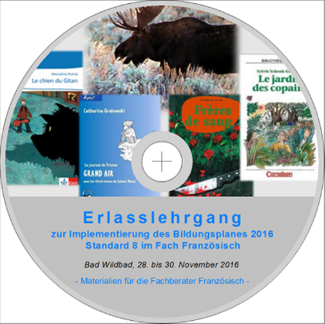18.2_DVA-Aufgaben zum Schreiben
  + 18.3_DAV-Aufgaben zum Hörverstehen
  + 18.4_DVA-Aufgaben zur Sprachmittlung

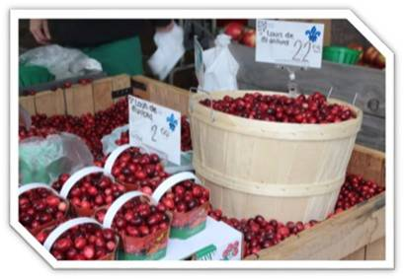

1. Prix des écoles Festival de Lys Les Lannoy 2012 ; Mention spéciale du jury oecuménique 2013 ; Prix de litt. jeunesse 2013